**Documentación de la aplicación móvil (app) LAmpparty**

Desarrollador: Codlab

Cliente: Swip apps

**1. Documento descriptivo de software**

**Propósito**

La siguiente documentación hace referencia al análisis previo al desarrollo de la app LAmpparty para la materia de Administración de proyectos.

Lo que a continuación el lector encontrará será un análisis tanto de la empresa enfocándose en sus requerimientos y en el desarrollo de lo necesario para el proyecto, por lo que para el lector no adiestrado en estas terminologías podrá encontrar un glosario de términos difíciles y de términos que se usan en otro contexto casi al final del documento.

El propósito de la creación de este software es garantizar la resolución de los problemas que tienen todos los gamers en todo el mundo y como prueba piloto en la ciudad de Morelia, Michoacan, Mexico. Para ello se llevó a cabo encuestas para ver los usos y costumbres que tienen los gamers en la ciudad ante la creciente comunidad de Fandom Gamers de méxico y el objetivo es presentar una plataforma para .

Para la creación de la documentación fue determinada en base a un previo análisis entre todos los miembros de equipo acerca de la información que debe estar incluida, se adjuntan todos los archivos esenciales dentro de la aplicación como los archivos creados por el equipo de desarrolladores, las bases de datos a las que accede el programa en funcionamiento, y los programas utilizados de terceros.

Las variables y constantes del programa, y cómo se utilizan en la aplicación así como su estructura general usando normas de documentación de código [http://hipertexto.info/documentos/norm_document.html](http://hipertexto.info/documentos/norm_document.htm)

**Panorama General**

Se ha encargado la elaboración de un software de aplicación que sea capaz de crear eventos (lampartys) para los usuarios de la app creados por y para ellos de forma personalizada y siempre en base a sus gustos. Se trata de un sistema que permita visualizar el estado y perfil de los usuarios registrados así como acceso a la creacion y personalizacion de eventos(fiestas baya) con geolocalización y retroalimentación de los mismos con la sección de nivel de satisfacción dentro de la misma app

Este software deberá permitir optimizar la creación de los eventos de los usuarios para el fácil acceso por medio de búsquedas y links referenciados dentro de la misma app.

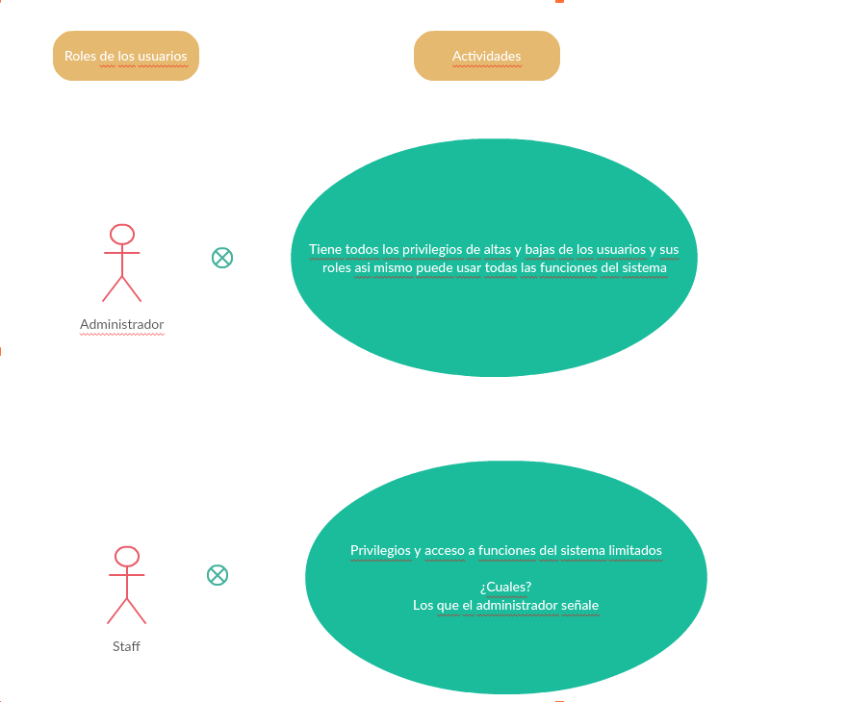

fig.1 Roles de los usuarios

**Proceso de desarrollo**

considerando la naturaleza de la app el modelo que más se ajusta a nuestra necesidades de desarrollo fue la metodologia del modelo iterativo scrum <https://www.equinox.co.nz/blog/agile-architecture-where-architect-fit-scrum-sprint> pues en un principio no se sabía muy bien la necesidades y requerimientos que se llegarian a necesitar de la misma manera no se contavamos con toda la informacion necesaria acerca de nuestro nicho de mercado y conforme a cada iteración estas se fueron resolviendo.

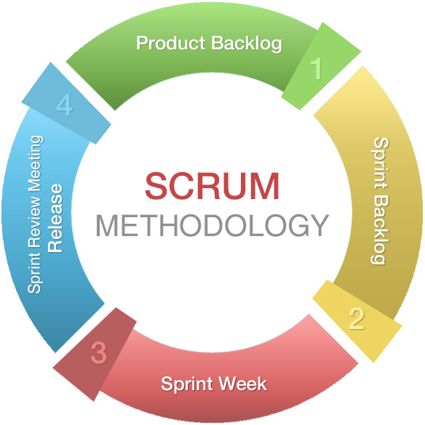

fig. 2 Metodología del modelo scrum

**CASOS DE USO**

**____________**

En base a la metodología del modelo Scrum solo se hicieron los escenarios de caso de uso para algunos casos y no en general dado que no es necesario.

Los escenarios con mayor relevancia son:

*Suscripción de usuarios*

*Eliminar evento*

*Buscar usuarios, buscar eventos*

*Crear eventos*

*Unirse a eventos*

*Bloquear usuarios*

*Personalización de cuenta, perfil, gustos*

*Desactivar cuenta*

*chat y blog*

|  |  |
| --- | --- |
| CASO DE USO | SUSCRIPCIÓN DE USUARIOS |
| pasos realizados | información para los pasos |
| el usuario(jugador) hace una solicitud de registro al servidor web seguro | nombre de usuario, contraseña, correo electrónico |
| se lee el formulario enviado y se verifican los datos | registro del usuario, se almacenan los datos |
| se muestra la información de la cuenta creada y las opciones (configuraciones) | registro del usuario |
| validación de preferencias | formulario web |
| confirmación del usuario | formulario web |
| actualización en servidor web | registro en la web |
| caso de uso: actualización de datos | Formulario web |
| CASO DE USO | ELIMINAR EVENTOS |
| pasos realizados | información para los pasos |
| el usuario inicia sesión en el servidor web | formulario web para la creación de la partida |
| se lee el formulario enviado y se verifican los datos | registro del usuario, se almacenan los datos |
| el estudiante selecciona la opción dentro de la sección de configuraciones, eliminar y hace clic en evento(s) | formulario web |
| Se recibe el registro y se da commit en la base de datos para eliminar el registro | formulario web |
| se actualiza el registro de todas las partidas | formulario web |
| CASO DE USO | BUSCAR USUARIOS/EVENTOS |
| pasos realizados | información para los pasos |
| el usuario inicia sesión en el servidor web | formulario web para la creación de la partida |
| se lee el formulario enviado y se verifican los datos | registro del usuario, se almacenan los datos |
| En la barra superior de buscar solo tiene que escribir el nombre o apodo del usuario o evento que quiere encontrar | Listado de la consulta |
| El usuario selecciona el objetivo-búsqueda y da clic sobre el | Consulta a la BD para obtener la información del usuario/evento |

|  |  |
| --- | --- |
| CASO DE USO | CREAR EVENTOS |
| pasos realizados | información para los pasos |
| el usuario(jugador) crea un evento nuevo | Dia y fecha del evento, información sobre el juego |
| Llena un formulario con datos del evento | Datos sobre dirección del evento |
| Se publica el evento | Se actualiza la base de datos y se publica en línea |
| Se esperan confirmación de usuarios a asistir | Cada vez que hay usuario interesado manda alerta |
| Alerta de evento | El dia del evento se manda una notificación unas horas antes |
| Durante el evento | Es enviado a los asistentes una notificación para calificar el evento |
| Termina el evento | Se actualizan las bd y se elimina el evento solo guardando ranking de el evento por usuario |

|  |  |
| --- | --- |
| CASO DE USO | UNIRSE A EVENTOS |
| pasos realizados | información para los pasos |
| Al usuario le llegan recomendaciones de eventos | El usuario puede explorar sus alrededores a través del gps |
| El usuario entra a un evento | Se despliega la información del evento |
| Le da clic asistir al evento | Se le manda la ubicación al usuario del evento |
| Se le manda alerta | Horas antes le llega una alerta al usuario para asistir |
| Durante el evento | Se le manda una notificación para que califique el evento |
| Termina el evento | El usuario puede subir fotos, se elimina el evento de su agenda |

|  |  |
| --- | --- |
| CASO DE USO | BLOQUEAR USUARIO |
| pasos realizados | información para los pasos |
| Se ingresa a la app | Con usuario y contraseña |
| Se ingresa al buscador de usuarios | Se proporcionan los datos del usuario |
| Se le da clic en eliminar y bloquear | Se elimina el usuario y se bloquea para el usuario |
| Se actualizan los datos | Aparece el usuario pero no se puede interactuar con el |

|  |  |
| --- | --- |
| CASO DE USO | PERSONALIZACIÓN DE CUENTA, PERFIL, GUSTOS |
| pasos realizados | información para los pasos |
| el usuario(jugador) hace una solicitud de registro al servidor web seguro | nombre de usuario, contraseña, correo electrónico |
| se lee el formulario enviado y se verifican los datos | registro del usuario, se almacenan los datos |
| se muestra la información de la cuenta creada y las opciones (configuraciones) | registro del usuario |
| validación de preferencias | formulario web |
| confirmación del usuario | formulario web |
| actualización en servidor web | registro en la web |
| actualización de datos | Actualización en la base de datos |

|  |  |
| --- | --- |
| CASO DE USO | DESACTIVAR CUENTA |
| pasos realizados | información para los pasos |
| el usuario(jugador) hace una solicitud de registro al servidor web seguro | nombre de usuario, contraseña, correo electrónico |
| se lee el formulario enviado y se verifican los datos | registro del usuario, se almacenan los datos |
| se muestra la información de la cuenta creada y las opciones (configuraciones) | registro del usuario |
| Click sobre la sección desactivar cuenta | formulario web |
| Commit y envio de operacion finalizada(menu principal) | formulario web |
| caso de uso: actualización de datos | registro en la web |

|  |  |
| --- | --- |
| CASO DE USO | CHAT Y BLOG |
| pasos realizados | información para los pasos |
| Ingresar a la app | Contraseña, usuario |
| Ingresar area chat | Usuario para tener conversación |
| Mandar msn | Notificación al recibir msn |
| blog | Entrar al area de blog |
| Buscar tema | Lista blog con temas de interés |
| Ingresar tema de blog | Poner tema nuevo, título, información |
| salir | Base de datos actualizada |

**2. Diagramas Unified Modeling Language (UML)**

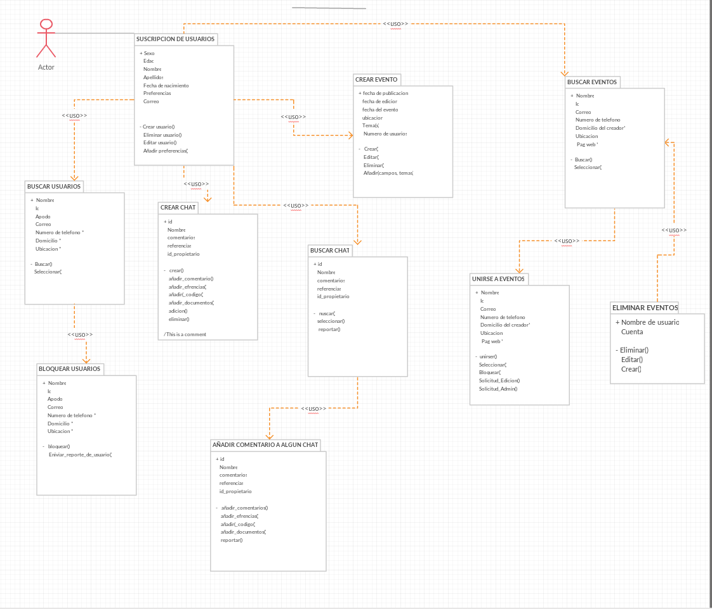

**3. Software prototipo final**

**4. Plan de escalabilidad**

**5. Justificación de uso de herramientas**

La usabilidad fue de gran ayuda para el desarrollo de nuestro concepto y la tuvimos en mente como uno de los principales objetivos de nuestro proyecto, analizamos las tres dimensiones de expertise, conocemos bastante bien al usuario al cual va dirigida nuestra aplicación, el cual en realidad es bastante especifico. Evolución del usuario, en un principio resultara difícil la participación de los usuarios al tratar de familiarizarse con distintas personas, posiblemente se presente dificultad para el uso de la aplicación. Resultaría suficiente con un grupo de amigos inviten a los demás jugadores y apoyarlos con algún producto promocional para despertar su interés. Análisis de la competencia. Creemos que nuestra aplicación cumplirá funciones que actualmente se realizan en otras redes sociales como Facebook y Twitch, sin embargo, estas redes sociales no están diseñadas para cumplir específicamente con estas funciones y ese es el nicho en el mercado que Arcade™ pretende cubrir. Diseño coordinado de la interfaz completa: Este fue uno de los aspectos mas importante en el desarrollo. La consistencia dentro de nuestra aplicación creemos es esencial para su éxito, al ser una aplicación para un público especifico no nos podemos dar el lujo de cometer errores que puedan se traducidos a un bajo engagement y perdida de usuarios.

**6. Refrencias**

* <http://www.softwaredocumentation.info/DocumentingSoftware.aspx>
* <http://www.techscribe.co.uk/ta/how-to-write-user-documentation.htm>
* <http://www.techscribe.co.uk/ta/how-to-write-instructions.htm>
* <https://prezi.com/cv4ytdbxrpou/normas-de-documentacion-de-sistemas/>
* <https://xgamebrainx.wordpress.com/2013/04/24/comportamiento-de-los-gamers-en-mexico/>
* <https://www.scruminc.com/iterative-vs-incremental-development/>
* <https://www.scrumalliance.org/community/articles/2009/october/iterative-vs-agile>